|  |  |  |
| --- | --- | --- |
| **Nama & NPM** | **Topik:** | **Tanggal:** |
| **Apri Agriansyah G1A022056** | **Operator** | **08 September 2022** |

**[No. 1] Identifikasi Masalah:**

* 1. Tambahkan baris System.out.println("a + b = "  + (a + b));  Ubahlah operator ( + ) dengan tanda ( -, *, /, %)

1.2.  Analisa perhitungan matematika yang terjadi!

**[No.1] Analisis dan Argumentasi**

Pada soal tersebut penyelesaiannya dengan cara menambahkan System.out.println("a + b = "  + (a + b)); pada susunan program java lalu mengubah operator ( + ) dengan tanda ( -, *, /, %)

**[No.1 ] Penyusunan Algoritma dan Kode Program**

1). Algoritma

* Mulai
* Buka eclipse
* Buat package dan kelas
* Buat deklarasi method utama
* salin susunan kode program pada soal
* Tambahkan baris System.out.println("a + b = "  + (a + b));
* Ubahlah operator ( + ) dengan tanda ( -, *, /, %)
* Deklarasikan hasil menggunakan System.out.println();
* Tutup dengan kurung kurawal
* Run program
* Luaran

2). Kode program dan luaran

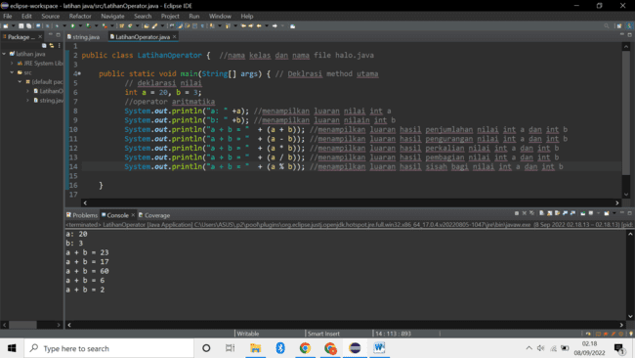

Analisa luaran yang dihasilkan :

luaran yang di hasilkan adalah hasil dari opertaor aritmatika dimana program berjalan dengan baik dan sudah sesuai dengan susunan program dan permintaan data

**[No.1] Kesimpulan**

**Analisa**

Susunan kode program tersebut sudah sesuai dengan permintaan data dan luarannya, pada setiap tanda di operator ( -, *, /, %) memberikan perintah yang berbeda berdasarkan perintah susunan kode program yang di buat.

**[No. 2] Identifikasi Masalah:**

Bandingkan hasil Contoh 1 dengan Contoh 2!

**[No.2] Analisis dan Argumentasi**

pada soal ini di butuhkan perbandingan antara operator aritmatika dan operator penugasan, untuk memenuhi kebutuhan tersebut dibutuhkan masing masing 2 contoh dari setiap operator agar dapat membandingkan kedua operator tersebut dan mendapatkan hasilnya

**[No.2 ] Penyusunan Algoritma dan Kode Program**

1). Algoritma

* Mulai
* Buka eclipse
* Buat package dan kelas
* Buat deklarasi method utama
* buat susunan kode program operator
* menyusun 2 operator aritmatika yaitu penjumlahan dan pengurangan
* menyusun 2 operator penugasan yaitu penambahan dan pengurangan
* Deklarasikan hasil menggunakan System.out.println();
* Tutup dengan kurung kurawal
* Run program
* Luaran

2). Kode program dan luaran

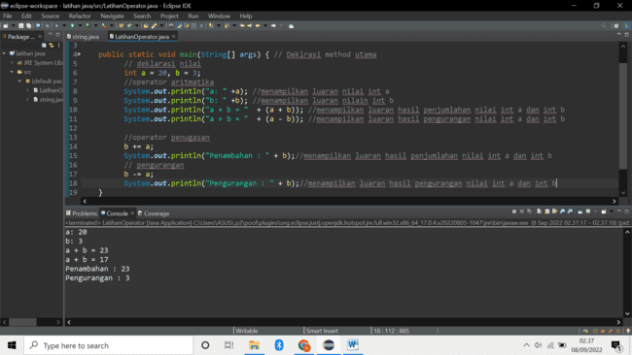

Analisa luaran yang dihasilkan :

Luaran sudah sesuai dengan program yang disusun.   
Tipe data yang ditampilkan telah sesuai dengan kebutuhan dan permintaan data.

**[No.2] Kesimpulan**

**Analisa**

Hasil banding contoh 1 dan contoh 2:

Pada contoh 1 yaitu operator aritmatika dimana setiap operator seperti penjumlahan dan pengurangnnya tidak saling terikat dan tidak saling mempengaruhi ketika susunan program di jalankan, berbeda dengan contoh 2 yaitu operator penugasan di mana setiap operatornya itu saling terikat dan memperngaruhi hasilnya. Hal tersebut terjadi saat seperti susunan kode program A di eksekusi hasilnya akan langsung terhubung dengan susunan kode program selanjutnya

**[No. 3] Identifikasi Masalah:**

3.1.  Ubahlah nilai A = 4 dan B = 4. Analisa perubahan yang terjadi!   
3.2   Bandingkan bagaimana perbedaan nilai A dan B mempengaruhi nilai luaran!

**[No.3] Analisis dan Argumentasi**

pada soal tersebut di butuhkan hasil data di mana nilai int pada kode program di ubah A=4 dan B=4,

untuk memenuhi permintaan data tersebut salin susunan kode program pada materi lalu ubah nilai int A = 4 dan B =4, lalu analisa perubahan dan perbedaan perhitungan matematika yang terjadi

**[No.3 ] Penyusunan Algoritma dan Kode Program**

1). Algoritma

* Mulai
* Buka eclipse
* Buat package dan kelas
* Buat deklarasi method utama
* salin susunan kode program pada soal
* ubah nilai int a dan int b menjadi 4
* bandingkan dan analisa perubuhana yang terjadi
* Deklarasikan hasil menggunakan System.out.println();
* Tutup dengan kurung kurawal
* Run program
* Luaran

2). Kode program dan luaran

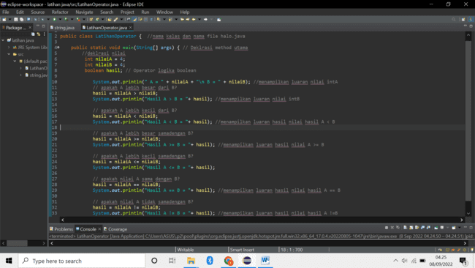

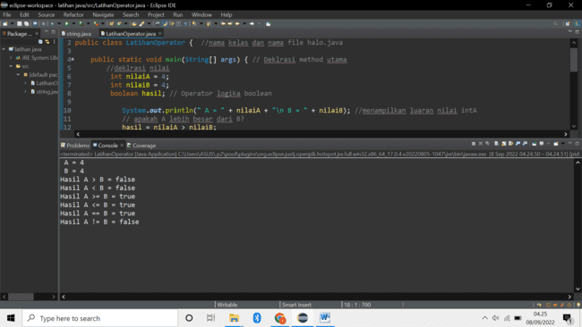

Analisa luaran yang dihasilkan :

Luaran sudah sesuai dengan program yang disusun.   
Tipe data yang ditampilkan telah sesuai dengan kebutuhan dan permintaan data.

**[No.3] Kesimpulan**

**Analisa**

Pada susunan kode program soal tersebut adalah operator relasional, operator Relasi untuk menguji hubungan antara nilai dan atau variabel dan selalu menghasilkan nilai true atau false.  Dengan mengubah nilai int dengan angka yang bernilai sama akan membuat perubahan hasil sebelum data di ubah sebelumnya, seperti  hasil = nilaiA > nilaiB; karena kedua data bernilai sama yaitu 4 maka hasil luarannya adalah false kecuali operator nya adalah >= maka akan bernilai true karena operatornya memiliki arti lebih besar sama dengan di mna artinta angka yang di bandingkan mempunyai nilai minimal yang sama

**[No. 4] Identifikasi Masalah:**

1. Soal

Berdasarkan luaran program Contoh 4, bandingkan hasil Post dan Pre untuk Increment dan Decrement!

2). Sumber informasi

https://www.petanikode.com/perbedaan-i-increment-dengan-increment-i/

**[No.4] Analisis dan Argumentasi**

Penulisan simbol **++** di dibelakang variabel disebut dengan **post-incement,** sedangkan bila ditulis di depan disebut dengan**pre-increment.** Simbol tersebut termasuk dalam operator aritmatika dan penugasan untuk meningkatkan atau menambah satu (**+1**) sebuah variabel.

Sama halnya dengan decrement penulisan simbol **++** di dibelakang variabel disebut dengan **post-decrement** sedangkan bila ditulis di depan disebut dengan**pre-decrement.** Bedanya **.** Simbol tersebut termasuk dalam operator aritmatika dan penugasan untuk mengurangi satu (**-1**) sebuah variabel

**[No.4 ] Penyusunan Algoritma dan Kode Program**

1). Algoritma

* Mulai
* Buka eclipse
* Buat package dan kelas
* Buat deklarasi method utama
* salin susunan kode program pada soal
* bandingkan hasil Post dan Pre untuk Increment dan Decrement
* Deklarasikan hasil menggunakan System.out.println();
* Tutup dengan kurung kurawal
* Run program
* Luaran

2). Kode program

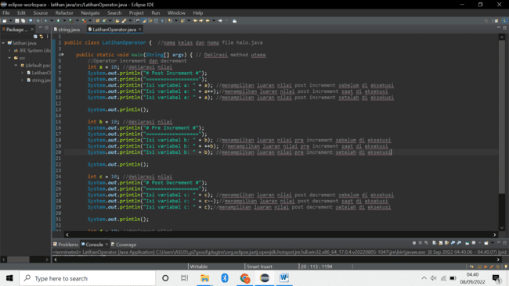

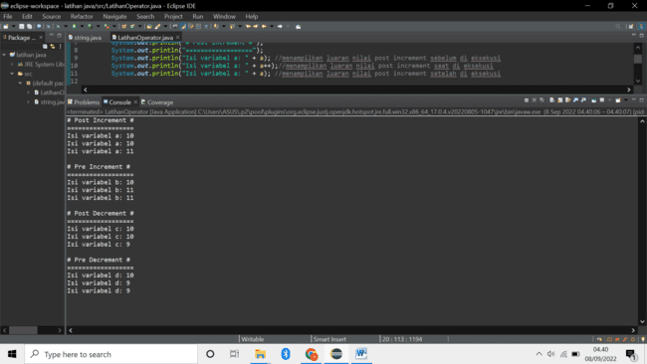

Analisa luaran yang dihasilkan :

Luaran sudah sesuai dengan program yang disusun.   
Tipe data yang ditampilkan telah sesuai dengan kebutuhan dan permintaan data.

**[No.4] Kesimpulan**

Analisa

Operator **increment** dan **decrement** adalah sebutan untuk operasi seperti a++, dan a--. Ini sebenarnya penulisan singkat dari operasi **a = a + 1** serta **a = a – 1**. **Increment** digunakan untuk menambah variabel sebanyak 1 angka, sedangkan **decrement** digunakan untuk mengurangi variabel sebanyak 1 angka. Penulisannya menggunakan tanda tambah 2 kali untuk **increment**, dan tanda kurang 2 kali untuk **decrement**. Penempatan tanda tambah atau kurang ini boleh di awal seperti ++a dan --a, atau di akhir variabel seperti a++ dan a--.

**[No. 5] Identifikasi Masalah:**

5.1.  Tambahkan baris kode untuk memeriksa a || b.  
5.2.  Ubahlah nilai a = false dan b = false. Analisa perubahan dan perbedaan boolean yang terjadi!  
5.2.  Apabila diketahui pernyataan a || b && a || !b. Uraikan urutan logika yang akan dikerjakan! Analisa luaran true atau false dari pernyataan tersebut!

**[No.5] Analisis dan Argumentasi**

5.1). penambahan baris kode untuk memeriksa a || b adalah jenis operator logika OR dimana akan bernilai true bila kedua dan salah satu operand true,

5.2). perubahan nilai a = false dan b = false yang di operasikan operan OR menghasilkan nilai false

5.2). Apabila diketahui pernyataan a || b && a || !b, Dari sekian banyak operator di dalam bahasa pemrograman Pascal, Pascal memiliki aturan operator mana yang akan didahulukan, atau dikenal juga dengan [urutan prioritas operator](https://www.duniailkom.com/tutorial-belajar-pascal-urutan-prioritas-operator-dalam-bahasa-pascal/), Kita bisa menggunakan tanda kurung “(” dan “)” untuk meningkatkan urutan prioritas sebuah operasi.

**[No.5 ] Penyusunan Algoritma dan Kode Program**

1). Algoritma

* Mulai
* Buka eclipse
* Buat package dan kelas
* Buat deklarasi method utama
* salin susunan kode program pada soal
* Tambahkan baris kode untuk memeriksa a || b.
* Ubah nilai a = false dan b = false
* Deklarasikan hasil menggunakan System.out.println();
* Tutup dengan kurung kurawal
* Run program
* Luaran

2). Kode program

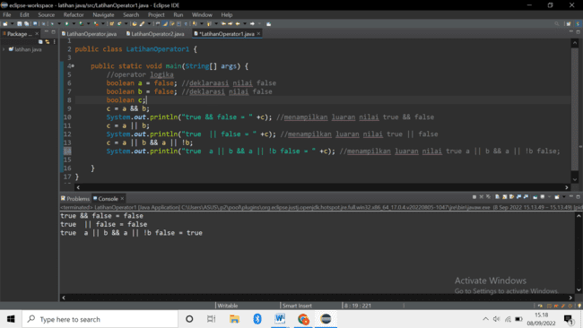

Analisa luaran yang dihasilkan :

Luaran sudah sesuai dengan program yang disusun.   
Tipe data yang ditampilkan telah sesuai dengan kebutuhan dan permintaan data.

**[No.5] Kesimpulan**

Analisa

5.1). ketika saya menjalankan operator logika a || b menhasilkan luaran false karena hanya akan false bila kedua nilai beernilai false dan selain itu akan bernilai true

5.2). pada susunan program nilai boolean a = false dan booelan b= false dengan operator a && b akan menghasilkan luaran false karena pada operator AND akan bernilai true bila kedua operand true dan saat operator di ubah menjadi OR akan bernilai false karena akan bernilai true bila kedua dan salah satu operand true.

5.2). a || b && a || !b, urutan logika berdasarkan prioritas operator yaitu

1). ! b (note b)

2). b && a

3). Di karenakan ada 2 operator OR makanya di dahulukan dari kiri yaitu a||b

4). a||!b

pada operator tersebut urutan logika yang akan dikerjakan adalah !b = false yang menghasilkan true, lalu b=false && a=false yang menghasilkan false, lalu a =false || b=false mengahsilkan false, dan a=false||!B=true yang menghasilkan true sebagai nilai akhir.

**[No. 6] Identifikasi Masalah:**

Berdasarkan Contoh 6, ubahlah nilai = 60. Analisis hasil dan proses yang terjadi!

**Contoh 6:**  
public class OperatorKondisi{  
   public static void main( String[] args ){  
      String status = "";  
      int nilai = 80;   
      status = (nilai > 60)?"Lulus":"Gagal";  
      System.out.println( status );  
}    }

Susunan program tersebut adalah operator kondisional ternary dimana operator ini adalah operator khusus yang di gunakan untuk mengevaluasi ekspresi logika yang melibatkan 3 buah operand dalam prosesnya, pada soal di butuhkan pengubahan nilai menjadi 60 dan hasil proses yang terjadi

**[No.6] Analisis dan Argumentasi**

Kebutuhan soal tersebut dapat di atasi dengan menyalin susunan program pada eclipse lalu mengubah nilai int menjadi 60, hasil luaran yang di dapatkan adalah gagal. Hal ini karena operator kondisonal memiliki 3 buah operand atau ekspresi dimana ekspresi pertama adalah penentu akan terpilihnya ekpresi yang ke 2 atau yang ke 3, dalam susunan program tersebut nilai int bernilai 60 lalu di susun di dalam ekspresi 1 yaitu nilai > 60, di karena nilai int tadi memiliki nilai 60 dan 60 sendiri tidak lebih besar dengan 60 yang artinya akan mengeksekusi pilihan ekspresi “gagal” atau di kenal dengan false.

**[No.6 ] Penyusunan Algoritma dan Kode Program**

1). Algoritma

* Mulai
* Buka eclipse
* Buat package dan kelas
* Buat deklarasi method utama
* salin susunan kode program contoh 6
* ubah nilai int menjadi 60
* jalankan program dan akan menghasilkan luaran “gagal”
* Deklarasikan hasil menggunakan System.out.println();
* Tutup dengan kurung kurawal
* Run program
* Luaran

2). Kode program

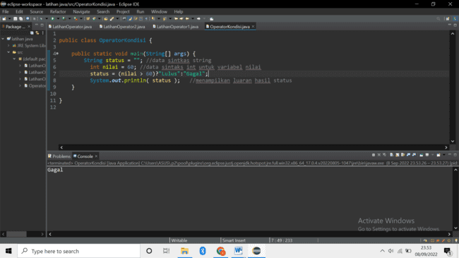

Analisa luaran yang dihasilkan :

Luaran sudah sesuai dengan program yang disusun.   
luaran yang di hasilkan sudah sesuai dengan hasil berdasarkan nilai susuan program yang di eksekusi

**[No.6] Kesimpulan**

Analisa

operator kondisional ternary adalah operator dimana ini adalah operator khusus yang di gunakan untuk mengevaluasi ekspresi logika yang melibatkan 3 buah operand dalam prosesnya, pada soal di butuhkan pengubahan nilai menjadi 60 sehingga membentuk susunan kode program

      int nilai = 80;   
      status = (nilai > 60)?"Lulus":"Gagal";  
      System.out.println( status );  
hasil dari susunan kode program tersebut adalah gagal, hal ini karena nilai int sendiri bernilai 60 dimana dalam ekspresi 1 membanding bahwa nilai int lebih besar dari 60, maka hasilnya nilai int tidak memenuhi atau tidak lebih besar dari 60, sehingga luaran yang di dapat adalah false atau “gagal” b

**[No. 7] Identifikasi Masalah:**

Pilihlah 3 perhitungan Contoh 7, kemudian uraikan perhitungan biner! Simpulkan hasilnya!

**[No.7] Analisis dan Argumentasi**

pada soal nomor 7 mempunyai kebutuhan data hasil dari 3 perhitungan yang terdapat pada contoh 7, kemudian uraikan perhitungannya di mana 1 = true dan 0 = false, cara perhitungannya adalah:

contoh 7

a = 10

b=7

1. a & b = 10 & 7 = 1010 = 0010 lalu hasil binner di ubah ke dalam desimal yaitu 2.

0111

1. a | b = 10 | 7 = 1010 = 1111 lalu hasil binner di ubah ke dalam desimal yaitu 15.

0111

1. a ^ b = 10 ^ 7 = 1010 = 1101 lalu hasil binner di ubah ke dalam desimal yaitu 13.

0111

**[No.7 ] Penyusunan Algoritma dan Kode Program**

1. algoritma

Mulai

* Buka eclipse
* Buat package dan kelas
* Buat deklarasi method utama
* salin 3 contoh susunan program operator bitwise di contoh 7
* Deklarasikan hasil menggunakan System.out.println();
* Tutup dengan kurung kurawal
* Run program
* Luaran

2). Kode program

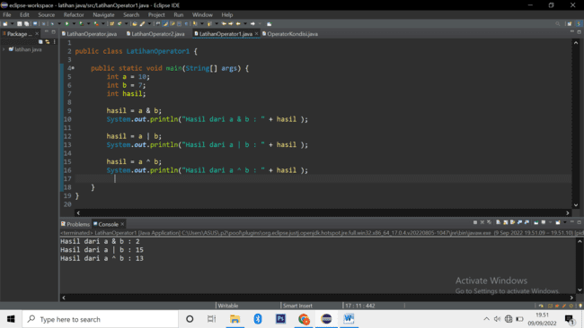

Analisa luaran yang dihasilkan :

Luaran yang di hasilkan merupakan hasil perhitungan binner ke desimal, dimana luarannya sudah sesuai dengan permintaan data berdasarkan nilai nilai di susunan program yang di eksekusi.

**[No.7] Kesimpulan**

Analisa

**Bilangan biner** sendiri merupakan jenis bilangan yang hanya terdiri dari 2 jenis angka, yakni 0 = false dan 1 = true, dari 3 contoh perhitungannya saya melakukan 3 jenis opererasi berbeda yaitu AND (&), OR (|) dan XOR (^). seperti contohnya operasi AND,  Operasi bitwise “and” ini akan memproses bit per bit dari kedua variabel, jika kedua bit sama-sama 1, maka hasilnya juga 1, selain kondisi tersebut, nilai akhirnya adalah 0.

**Refleksi:**

Saya belajar banyak tentang pengoperasian java ini terutama banyak jenis operator yang susunan dan fungsinya berbeda ini adalah pengalaman baru yang menyenangkan. Pada pembelajaran ini saya terkadang kurang teliti dengan susunan programnya terutama salah ketik atau typo dan huruf yang tidak kapital membuat program eror, tapi hal tersebut juga menjadi tantangan tersendiri yang menyenangkan agar melatih kita lebih teliti, dengan banyak kesalahan akan menhasilkan keahlian.